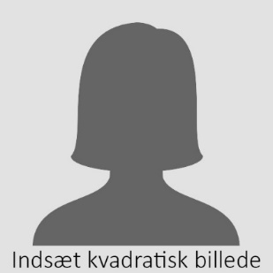

Eksempel 1A

Kolding, den 15. oktober 2020

Ældrecenter Gammelholm

Seniorvej 22

7189 Gammelby

Att. Teamleder Gunnar Gormsen

*Ansøgning til stillingen som social- og sundhedshjælper*

**Dedikeret og erfaren social- og sundhedshjælper søger nye udfordringer**

Efter en god snak med teamleder Sofus Andersen er jeg sikker på, at Gammelholm vil være den rigtige arbejdsplads for mig. Vi har både fælles værdier, når det gælder inddragelsen af beboerne i dagligdagen, og jeg synes også, jeres teamstruktur lyder fornuftig. Jeg søger derfor en af de 3 stillinger, I har slået op.

**Hvad kan jeg byde ind med rent fagligt?**

* 18 års erfaring som social- og sundhedshjælper, både fra hjemmeplejen og ældrecentre. Mit solide erfaringsgrundlag kombineret med høj faglighed gør mig til en robust og pålidelig medarbejder.
* Sætter en ære i at kunne skabe ro, tryghed og gensidig tillid, både i forhold til beboerne og mine kolleger.
* God til at motivere beboerne til den hjælp til selvhjælp, som understøtter deres generelle trivsel og livskvalitet.
* Stor erfaring med implementering og anvendelse af velfærdsteknologi
* Stor erfaring i at bruge Marte Meo.

**Sådan er jeg som person:**

* imødekommende og smilende
* ansvarsbevidst, struktureret og engageret
* har et godt overblik, og er god til at holde hovedet koldt i en stresset og omskiftelig hverdag
* er en god kollega og meget stabil i forhold til arbejdstider (jeg tager gerne en ekstra tjans i forbindelse med f.eks. sygdom)
* har gode samarbejds- og kommunikationsevner (både ifht. tværfaglige grupper og pårørende)

Min vision er at bruge mit arbejdsliv på at gøre en positiv forskel i andre menneskers liv – både for beboerne, deres pårørende og kollegerne.

Jeg glæder mig til at høre fra jer og håber, at vi kan mødes til en snak om mine muligheder for at blive en del af jeres team.

Med venlig hilsen

Souria Hafid

Souria Hafid

•  
•

Jobvej 114 3. tv.

6000 Kolding  
sh114@mail.dk

12 34 56 78

•

•